8-Ma’ruza
Mavzu:Qolipga suyultirilgan metallni quyish va quymani sovutish texnologiyasi
O‘quv modul birliklari:
- Suyuqlanuvchan modellar bo’yicha quyish
- Bosim ostida quyish
- Kokilga quyish
- Markazdan qochma usulda quyish
Suyuqlanuvchan modellar bo’yicha quyishning mohiyati ajralmaydigan butun qoliplarda suyuq metalldan quymalar olishdir, bunda qolip ishchi bo’shlig’i oson suyuqlanuvchi materialdan tayyorlangan model yodamida hosil qilinadi, model dastlabki qizdirish jarayonida qolipdan chiqib(oqib) ketadi. Suyuqlanuvchi modellar ikki va undan ortiq komponentli model tarkibidan iborat. Modellar tayyorlash uchun P-3 model tarkibi keng qo’llaniladi, uning tarkibiga parafin, sintetik tserezin, ko’mirli vosk va kubli qoldiq kiradi. Bunday tarkibli aralashma press-forma bo’shlig’ini yaxshi to’ldiradi, toza va aniq iz qoldiradi. Suyuqlanuvchi modellar press-formalarda tayyorlanadi, press-formalar gorizontal yoki vertikal ajraluvchi ikki yoki undan ortiq qismlardan iborat. Press-formalardan modellarni olish uchun maxsus tolkatel(surgich)lar qo’llaniladi.
Tarkibi pastasimon holdagi model avtomatik qurilmali yoki qo’lda press-formada presslanadi(8.1-rasm, a). Model tarkibi qotganidan keyin press-forma ochiladi va model sovuq suvli vannaga tushiriladi. Keyin modellar umumiy quyish tizimli bloklarga yig’iladi(8.1-rasm, b), bunday bloklar payatlash, yelimlash yoki blok qismlari mexanik mahkamlash yo’llari bilan tayyorlanadi. Bitta blokda 2 tadan 100 tagacha model biriktiriladi. Suyuqlanuvchan modelli qoliplar maxsus olovbardosh aralashmadan tayyorlanadi. Bu aralashma maxsus bog’lovchi, gidrolizlangan etil-silikat eritmasi, olovbardosh to’ldiruvchi(changsimon kvarts va boshqa elementlar)lardan tashkil topgan. Suyuqlanuvchan modelli qoliplar bir martalik modelni bir necha martalab olovbardosh aralashmaga tushirilib(8.1-rasm, v), keyin obsipka(8.1-rasm, g) va havoda qotirish bilan tayyorlanadi. Obsipka odatda 3-5 ta qatlam qilib yotqiziladi.
Model qolipdan issiq suv yoki parda qizdirilishi natijasida suyuqlanib tushirib yuboriladi(8.1-rasm, d, e). Model chiqarib yuborilganidan so’ng yupqa devorli quyma formalar opokalar yordamida formovkalanadi(8.1-rasm, j), keyin uni pechda 6-8 soat davomida 850-950⁰ C haroratda toblanadi(mustahkamlanadi), bu jarayon model tarkibining qoldiqlari, chala gidroliz mahsulotlari, bog’lovchi qismlari, olovbardosh material zarrachlarini yo’qotish va qolgan suvning bug’lanishi uchun amalga oshiriladi.
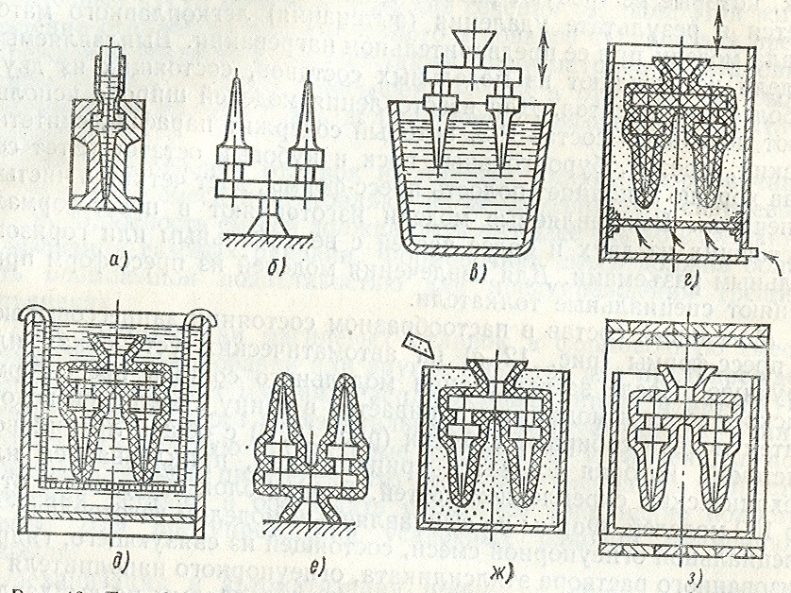
8.1-rasm. Suyuqlanuvchan modellar boy’icha quyishda formovka operatsiyaning ketma-ketligi
Suyuqlanuvchan modellar bo’yicha qoliplarga quyish qizdirilgan holda, toblashdan so’ng amalga oshiriladi. Quyish erkin, markazdan qochma usulda, vakuumda yoki boshqa usullarda bo’lishi mumkin, quyma qotganidan so’ng uni qolipdan mexanik va kimyoviy usullarda tozalanadi, qirqiladi va termik ishlov berishga tortiladi.
Suyuqlanuvchi modellar bo’yicha zagotovkalar quyish jarayoni mexanizatsiyalashgan va avtomatlashtirilgan. Suyuqlanuvchan modellar bo’yicha quyish har qanday qotishmalardan murakkab va aniq quymalar olish imkonini beradi, mexanik ishlov berish miqdorini kamaytiradi, quyma formani yaxshi to’ldirilishi uchun qulay shart-sharotlarini yaratib beradi. Bu usul yordamida diametri 1 mmgacha teshiklari mavjud bo’lgan massasi 0,02-15 kg gacha va devorlari qalinligi 0,5 mmgacha bo’lgan quymalar tayyorlash mumkin. Suyuqlanuvchan modellar bo’yicha quyish usuli bilan asbobsozlik, aviatsiya va sanoatning boshqa sohalari uchun ko’plab zagotovka, detallari quyiladi. Shu bilan birga bu usul kamchiligi quymalar tayyorlash jarayonining murakkabligi va uzoq davom etishidir, bu usulda quyish uchun quymakorlikning qimmatbaho jihozlari qo’llaniladi.
Qobiq qoliplarga quyish usuli qoliplarga suyuq metallni quyib quymalar olishni o’z ichiga oladi, bunda qoliplar maxsus termoreaktivli bog’lovchi materialli aralashmadan qizdirilgan model jihozlari bo’yicha tayyorlanadi. Qolip aralashmasi mayda donali kvars qumi yoki sirkonli termoreaktiv bog’lovchi materiallar aralashmasidan iborat, xususan, pulverbakelit(smola PK 104). Qolip aralashmasiga namlagich(kerosin, glitserin), erituvchi(atseton, etil spirti) va boshqa moddalar qo’shiladi.
Qobiq qoliplar tayyorlashda model plitasi va model pechda 200-250⁰ C da qizdiriladi va keyinchalik qobiqning oson ajralishi uchun pulverizator surtiladi, so’ngra plita 1 qolip aralashmali bunkerga 2 mahkamlanadi(8.2-rasm, a) va 180⁰ ga buriladi(8.2-rasm, b). Qolip aralashmasi model plitasiga to’kilib 10-30 s ushlab turiladi. Model plitasi issiqligidan termoreaktiv smolaning chegaraviy qatlami suyuqlanadi, qum zarrachalarini o’ziga yopishtiradi va 5-15 mm qalinlikdagi qum-smola qobig’ini 4 hosil qilib qotib qoladi, bunda qobiq qalinligi ushlab turish vaqtiga bog’liq. Bunker dastlabki holatiga qaytib keladi(8.2-rasm, e), ortiqcha qolip aralashmasi tayyor qobiq 5 ustidan to’kilib(sepilib) ketadi , qobiq model plitasi bilan birga pechda 300-350⁰ C da toblanadi, bunda smola qattiq holatga o’tib qoladi. Qattiq qobiq model yuzasidan maxsus itargichlar yordamida olinadi(8.2-rasm g).
Bu usul yordamida qobiq qoliplardan tashqari qobiq sterjenlar ham tayyorlash mumkin, ularni tayyorlashda qizdiriladigan metall sterjenlardan foydalaniladi. Qoliplarni yig’ish jarayonida yarimformalar maxsus yelim yordamida presslarda bir-biriga yelimlanadi, bu chokning yuqori mustahkamligini ta’minlaydi.
Qoliplarga quyish gorizontal yoki vertikal holatda amalga oshiriladi. Vertikal holatda quyishda ular opokaga 7 joylashtiriladi va barvaqt yemirilish oldini olish uchun cho’yan drob 8 bilan sepib ko’miladi(8.2-rasm, d).
Quymalarni qolipdan ajratib olish vibratsion panjaralarda yoki maxsus ajratib oluvchi qurilmalarda amalga oshiriladi. Quymalarni tozalashda g’udurlar yo’qotiladi, najdak dastgohlarida ta’minlagichlar olib borish joylari tozalanadi va quymalar drobotish yordamida ishlov berishga tortiladi. Qobiq qoliplar va sterjenlar tayyorlovchi ko’ppozitsiyali avtomatik mashinalar va avtomatik liniyalar sanoatga joriy qilingan. Qobiq qoliplarga quyish usuli quymalarning yuqori aniqligi, kichik g’adir-budurligini ta’minlash imkonini beradi, formovka materiallari sarfini kamaytiradi va mexnik ishlov berish miqdorini kamaytiradi, mehnat unumdorligini oshiradi. Qobiq qoliplarda barcha quymakorlik qotishmalaridan devori qalinligi 3-15 mm massasi 0,2-50 kgli quymalar tayyorlash mumkin, bu usul bilan asboblar, avtomobillar, traktorlar, metall kesuvchi dastgohlar va boshqalar uchun detallar zagotovkalari olish mumkin.
Metall qoliplarda quymalar olish. Kokilga quyish usuli suyuq metallni metall qoliplar(kokil)larga quyib quymalar olishni o’z ichiga oladi. Quymani shakllantirish jarayoni suyuq metalldan massiv metall kokilga intensiv issiqlik ajralishi sharoitida ro’y beradi, bunda quyma sovib qotib qoladi.
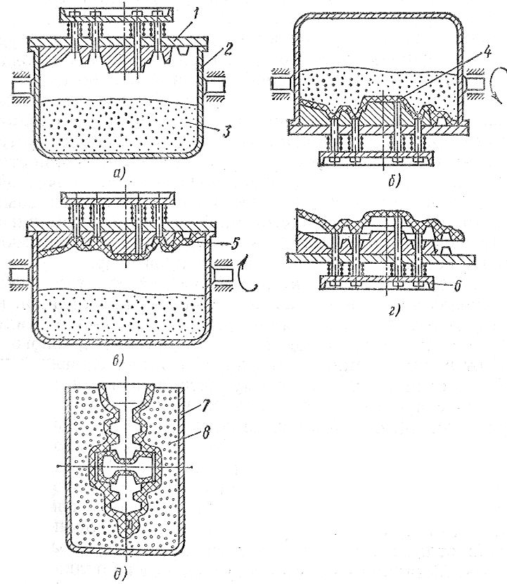
8.2-rasm. Qobiq qoliplar tayyorlanishining texnologik ketma-ketligi
Oddiy konfiguratsiyali quymalar silkitib tushiriladigan kokillarda tayyorlanadi(8.3-rasm, a). Kichik bo’rtiq va botiqli murakkab bo’lmagan tashqi yuzali quymalar vertikal ajraluvchi kokillarda tayyorlanadi(8.3-rasm, b). Yirik oddiy konfiguratsiyali quymalar olish uchun gorizontal ajraluvchi kokillardan foydalaniladi(8.3-rasm, v). Kombinir ajraluvchi kokillar murakkab quymalar tayyorlash uchun qo’llaniladi. Quymalardagi bo’shliqlar qumli yoki metall sterjenlar yordamida shakllantiriladi. Metall sterjenlar quyma kokildan ajratilmasdan oldin, quymada qattiq qatlam hosil bo’lgandan so’ng chiqariladi. Suyuq metall qolipga yuqoridan olib boriladi; agar sifon usulida quyilayotgan bo’lsa pastdan, bir nechta sathlarda joylashgan ta’minlagich yoki ta’minlagichlar darchali bo’lsa yon tomonidan olib boriladi. Havo va gazlar chiqib ketishi uchun kokil ajraladigan tekisligida ventilyatsion kanallar kesib tayyorlanadi. Kokil bo’shlig’idagi quymalar itargichlar yordamida chiqariladi. Berilgan issiqlik rejimi kokil qizish va sovush tizimini ta’minlaydi. Kokillar kulrang va yuqori mustahkamlikka ega bo’lgan cho’yanlar, po’lat va alyuminiy qotishmalarni quyib, mexanik ishlov berisb yoki boshqa usullar bilan tayyorlanadi.
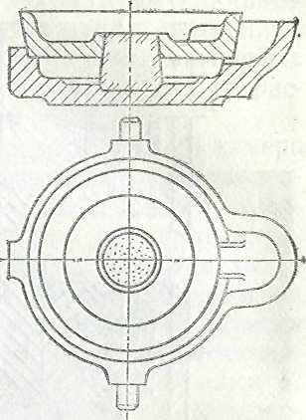
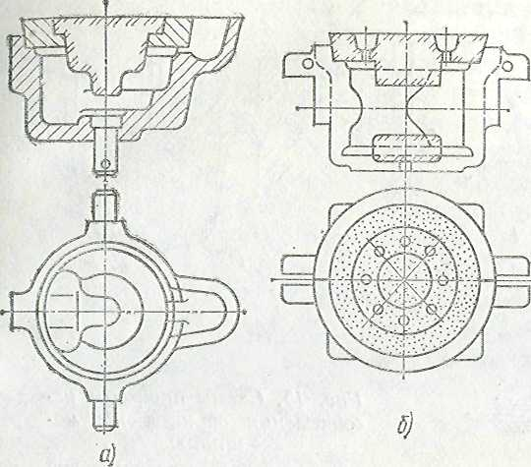
8.3-rasm. Kokil konstruksiyalari
Kokilda quymalar tayyorlash texnologik jarayoni quyidagilarni o’z ichiga oladi: kokilni 150-300⁰ C gacha qizdirish, ishchi yuzasi 0,3-0,8 mm qalinlikdagi termoizolyatsion qoplama bilan qoplanadi, sterjenlarni o’rnatish, quyilgan suyuq metallni ushlab turish va kristallantirish va quymani shakllantirish, qolipni ochish va quymani chiqarish. Kristallanish tezligini pasaytirish va quymani sovutish hamda kokilning barqarorligini ta’minlash uchun kokilning ishchi yuzasiga olovbardosh materiallar(kvars uni, talk, grafit vaboshqalar) va bog’lovchi material(suyuq shisha)lardan tayyorlangan termoizolyatsion qoplama surtiladi.
Texnologik jarayonning barcha operatsiyalari mexanizatsiyalashtirilgan va avtomatlashtirilgan. Hozirda quymalar tayyorlashning birpozitsiyasli va ko’ppozitsiyali avtomatik kokil mashinalari va avtomatik kokil liniyalari qo’llanilmoqda. Kokilga quyish formovka va quymalarni qolipdan ajratish kabi mehnattalab operatsiyalarni, qolip va sterjen aralashmalari sarfini kamaytirish yoki butunlay yo’q qilish imkonini beradi, quyma o’lchamlari aniqligini oshiradi va yuza g’adir-budurligini kamaytiradi, quymalarni mexanik ishlov berish miqdorini kamaytiradi. Kokilga quyish devorlari qalinligi 3-100 mm, massasi 0,1-500 kggacha bo’lgan turli shakldagi quymalar olish imkonini beradi. Kokilga quyish usuli priborlar korpuslari, ichki yonuv dvigateli detallari va boshqa cho’yan, po’lat va rangli metall qotishmalaridan detallar tayyorlashda qo’llaniladi.
Bosim ostida quyish metall qoliplarda quymalar olish jarayoni bo’lib, suyuq metallni metall qolipga quyish va quymani shakllantirish bosim ostida amalga oshiriladi, bu jarayon suyuq metalldan massiv metall press-formaga intensiv issiqlik ajralishi sharoitida ro’y beradi, bunda quyma sovib qotib qoladi. Bosim ostida quyish maxsus sovuq va issiq kamerali presslash mashinalarida amalga oshiriladi.
Sovuq gorizontal kamerali presslash mashinasi yordamida quymalar olishda(8.4-rasm) suyuq metall portsiyasi presslash kamerasiga 1 quyiladi. Press forma harakatlanuvchi 4 va harakatlanmaydigan 3 yarimformalardan iborat bo’lib, ularga metall plunjer 2 yordamida beriladi. Quymadagi bo’shliqilar metall sterjenlar 5 yordamida hosil qilinadi. Metall qotganidan so’ng press-forma ochiladi va quyma 7 bo’shliqdan itargichlar 6 yordamida chiqariladi. Sovuq kamerali presslash mashinalarida mis,alyuminiy, magniy va tsirkoniy qotishmalaridan massasi 45 kggacha bo’lgan quymalar tayyorlash uchun qo’llaniladi. Plunjerning suyuq metallga ko’rsatidagan bosimi 50-200 Mpa ni tashkil etadi.
Issiq kamerali presslash mashinalarida(8.4-rasm, b) presslash kamerasi 2 qizidiriladigan suyuq metalli tigelda 1 joylashgan. Plunjerning 3 yuqori holatida qotishma presslash kamerasini teshik 4 orqali to’ldiradi. Plunjer pastga harakatlanganida teshik yopiladi, 10-30 Mpa bosim ostidagi qotishma press-forma 5 bo’shlig’ini to’ldiradi. Quyma qotganidan so’ng plunjer dastlabki holatiga qaytadi, suyuq metall qoldiqlari kanal orqali presslash kamerasiga oqib ketadi, quyma press-formadan itargich(surgich) 6 yordamida chiqarib olinadi. Bunday mashinalar qo’rg’oshin-surmali, ruxli va alyuminiyli qotishmalardan massasi bir necha grammdan 25 kggacha bo’lgan quymalar tayyorlash uchun qo’llaniladi.
Bosim ostida quyish yuqori mexanizatsiyalashgan jarayondir, hozirda metall quyish, press-forma ishchi yuzalarini tozalash, moylash va boshqa jarayonlar avtomatlashtirilmoqda. Bosim ostida quyish usuli yordamida shakli,massasi va o’lchamlari tayyor detalnikiga maksimal darajadagi yaqin bo’lgan quymalar olish imkonini beradi, bu usul bilan diametri 1 mmgacha teshiklari mavjud bo’lgan, devorlari qalinligi 0,6-0,8 mmgacha bo’lgan murakkab ingichka devorli quymalar olish mumkin. Bosim ostida quyish usuli bilan priborlar korpuslari, dekorativ buyumlar, yengil avtomobillar dvigatellari uchun detallar va boshqa detallar zagotovkalari tayyorlanadi. Bu usulning kamchiliklariga press-formalar narxining qimmatligi, ularning tayyorlanish murakkabligi, chegaralangan xizmat qilish vaqti, yoriqlar paydo bo’lish xavfi va boshqalar misol bo’ladi.
Markazdan qochma usulda quyishning mohiyati aylanuvchi qoliplarda suyuq metalldan quymalar olishdan iboratdir. Quymani shakllantirish maxsus gorizontal yoki vertikal o’q bo’yicha aylanuvchi mashinalarda marakazdan qochma kuch ta’sirida amalga oshiriladi.
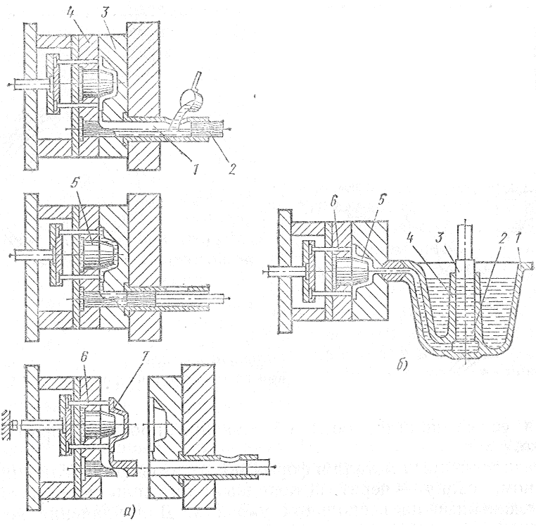
8.4-rasm. Mashinalarda quymalar tayyorlash jarayonining sxemasi
Gorizontal o’q bo’yicha aylanuvchi mashinalarda(8.5-rasm, a) kovshdagi 1 suyuq metall maxsus tarnov 2 orqali aylanish chastotasi 200-1400 ayl/minga teng bo’lgan qolipga 3 oqib tushadi. Qolip ichki devorlariga tushgan suyuq metall ichi bo’sh silindr quymani hosil qiladi, quyma qotib bo’lganidan so’ng qolipdan chiqarib olinadi. Bunday mashinalarda truba, vtulka, gilza tipidagi detallar zagotovkalari tayyorlanadi.
Vertikal o’q bo’yicha aylanuvchi mashinalarda(8.5-rasm, b) kovshdagi 1 suyuq metall aylanish chastotasi 160-500 ayl/minga teng bo’lgan qolipga quyiladi. Qolip tubiga oqib tushayotgan metall markazdan qochma kuchlar ta’siriga tushib qoladi va yon silindrik devor atrofida aylana qatlamlar hosil qilib siqiladi(bosiladi). Qolip suyuq metall to’la qotmagunicha aylanaveradi, keyin qolip to’xtatilib undan quyma ajratib olinadi.Bunday mashinalarda katta diametrli balandligi uncha yuqori bo’lmagan quymalar: koltsolar, tishli g’ildirak venetslari va boshqalar tayyorlanadi. Vertikal o’q bo’yicha aylanuvchi qolipdagi suyuq metallning ichki erkin yuzasi aylanish paraboloidasi shakliga ega bo’ladi, natijada quyma balandligi bo’yicha devorining qalinligi turlicha bo’ladi. Bu bunday mashinalar qo’llash imkoniyatini pasaytiradi. Markazdan qochma usulda quyishda sterjen tayyorlash uchun xarajatlar yo’q bo’lib, quyish tizimiga metall sarfi kamayadi, qolipni metall bilan to’ldirishi yaxshilanadi va qum qoliplarda quyish usuliga nisbatan quymalar zichligi ortadi.
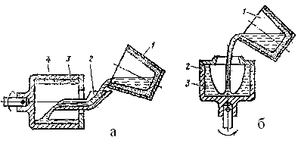
8.5-rasm. Markazdan qochma usulda quyuvchi mashinalarda quymalar tayyorlash sxemasi:
a – gorizontal o’q bo’yicha aylanuvchi; b – vertikla o’q bo’yicha aylanuvchi
Nazorat savollari:
Kokil qoliplar bilan qum-gilli qoliplarning farqi?
Markazdan qochma usulda quyuvchi?

